Saopštenje za medije
Treća komisija za odabir korisnika održana u Smederevskoj Palanci potvrdila je konačnu listu korisnika za dodelu građevinskog materijala, osnovnog paketa nameštaja i bele tehnike i izvođenje prioritetnih radova.
U okviru Programa Evropske unije pružanja podrške poplavljenim područjima u Srbiji, Danski savet za izbeglice (DRC) realizovaće obnovu 170 individualnih stambenih objekata koji su pretrpeli štetu u majskim poplavama, izgradiće 14 montažnih kuća, obezbediće 184 osnovnih paketa kućnih aparata i nameštaja za stradale domove i doprineće revitalizaciji 54 poslovnih aktivnosti malih preduzeća (sa implementacionim partnerom Eneca) u sedam ciljnih opština.
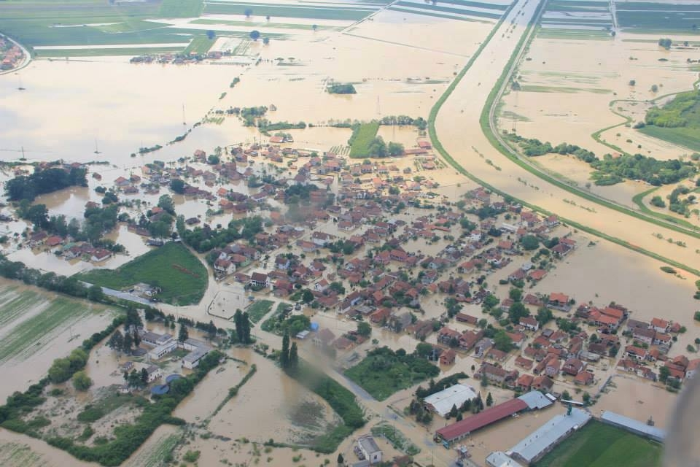
Dana 2. septembra godine 2014., druga komisija za izbor korisnika održana u Smederevskoj Palanci donela je predlog listu od 22 potencijalna korisnička domaćinstva za dodelu građevinskog materijala, osnovnog paketa nameštaja i bele tehnike i izvođenje prioritetnih radova na stambenim objektima koja su pretrpela štetu u majskoj poplavi. Nakon osam dana, bez uloženih prigovora, kona- čna lista korisnika je odobrena za objavljivanje na oglasnoj tabli opštine i Centra za socijalni rad u Smederevskoj Palanci.

Korisnici su izabrani na osnovu liste 36 predselektovanih korisničkih domaćinstava i u skladu sa usvojenom metodologijom za sprovođenje projekta, sa posebnom pažnjom na faktor ugroženosti porodičnog domaćinstva i proces terenske provere uz prikupljenu odgovarajuću dokumentaciju.
U skladu sa preliminarnim rasporedom, očekuje se da će građevinski radovi u Smederevskoj Palanci početi u prvoj polovini oktobra, kada će sa korisnicima biti potpisana pisma o donaciji i nakon što najkvalitetniji izabrani izvođači radova budu isporučili građevinski materijal.
Program pomoći Evropske unije poplavljenim područjima u Srbiji, u vrednosti od 30 miliona evra, finansira Evropska unija iz pretpristupnih fondova IPA. Sredstva su namenjena izgradnji novih domova, obnovi javnih ustanova, privatnih kuća, puteva i obnavljanju privrede i poljoprivredne proizvodnje u 24 opštine koje su najviše pogođene poplavama: Bajina Bašta, Valjevo, Varvarin, Velika Plana, Jagodina, Kosjerić, Koceljeva, Kragujevac, Kraljevo, Krupanj, Lazarevac, Loznica, Ljubovija, Mali Zvornik, Obrenovac, Osečina, Paraćin, Svilajnac, Smederevska Palanka, Trstenik, Ub, Čačak, Šabac i Šid. Sve aktivnosti na terenu sprovode Kancelarija Ujedinjenih nacija za projektne usluge (UNOPS), Organizacija Ujedinjenih nacija za hranu i poljoprivredu (FAO), organizacije HELP i ASB, i Danski savet za izbeglice (DRC) – u koordinaciji sa Kancelarijom Vlade Srbije za pomoć i obnovu poplavljenih područja.
Danski savet za izbeglice je isključivo odgovoran za sadržaj ovog saopštenja i on ne predstavlja neophodno stavove Evropske unije.
Za više informacija o projektu, molim Vas obratite se:
Verica Rečević
Menadžer programa
Danski savet za izbeglice - DRC
Mobilni: +381 (0) 65 591 96 80
Elektronska pošta: verica@drc.org.rs

Za više informacija o celom Programu, molim Vas obratite se:

Petar Janjatović
Menadžer za komunikacije
Kancelarija Ujedinjenih nacija za projektne usluge - UNOPS
Mobilni: +381 (0) 63 862 2780
Elektronska pošta: petarj@unops.org

